
Zuzendaritza-taldeen ebaluazioa

Ikuskariaren eskuliburua

Agiri honen jabea Eusko Jaurlaritzaren Informatika Elkartea, S.A. (EJIE) da eta edukia KONFIDENTZIALA da. Dokumentu hau ezin da kopiatu, ez osorik ez zati batean, ez beste batzuei erakutsi, ez eta ematea eragin duten helburuetarako erabili ere, EJIEren aldez aurreko baimen idatzirik gabe. Kontratu baten indarrez entregatzen bada, kontratu horretan berariaz baimendutakora mugatuko da haren erabilera. EJIE ezin izango da hartu dokumentuaren edizioan gerta daitezkeen akatsen edo ez-egiteen erantzuletzat.
Versión | Fecha | Resumen de cambios | Elaborado por: | Aprobado por:

AURKIBIDEA
1. APLIKAZIORAKO SARBIDEA 5
1.1 Aplikazioen atarirako sarbidea 5
2. HIKU APLIKAZIOA 7
2.1 Aplikaziorako sarbidea 7
3 ZUZENDARITZA-TALDEEN EBALUAZIO-FLUXURAKO SARBIDEA 9
3.1 Iragazteko irizpideak 10
4 EBALUAZIOAREN XEHETASUNAK 12
4.1 Zuzendaritza-taldearen ebaluazioari buruzko ekintzak 13

APLIKAZIORAKO SARBIDEA

Aplikazioen atarirako sarbidea
Zuzendaritza-taldeak ebaluatzeko aplikazio berrira Saileko gainerako aplikazioetara bezalaxe sartuko da, kasu honetan, Hezkuntzako aplikazioen ataritik:
https://www.hezkuntza.net/appcont/control_acceso/
Esteka horretan, eskuineko atala aukeratu behar da:
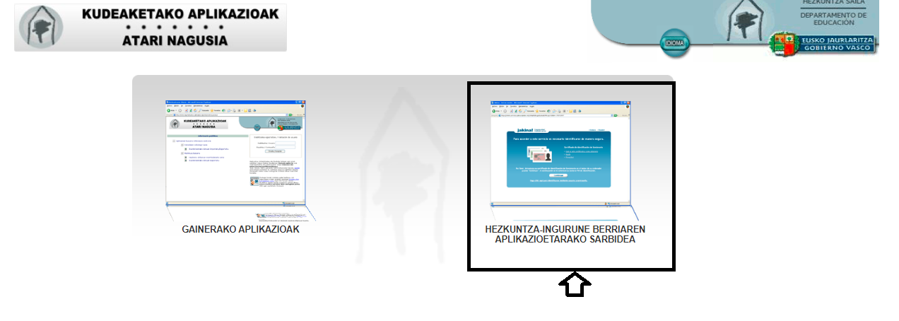
XlNets-ekin saioa hasita ez badago, honen antzeko pantaila bat izango dugu, gure erabiltzaile-izena eta pasahitza sartzeko: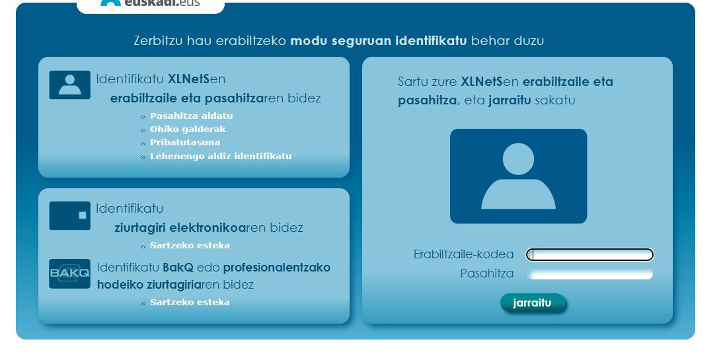
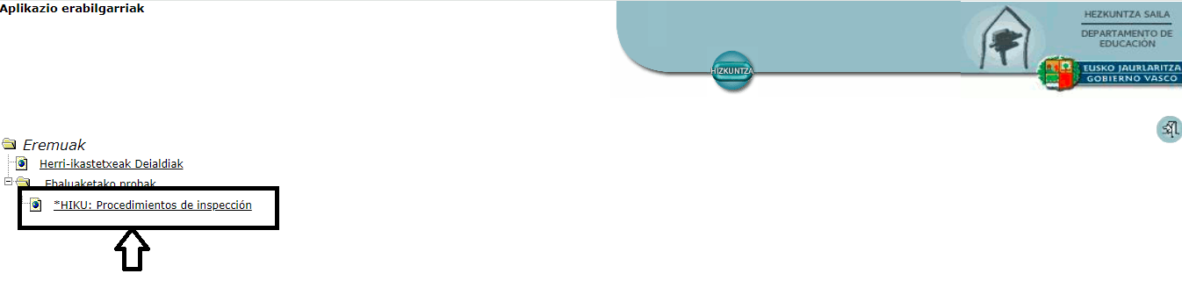
Kasu horretan, HIKU: Ikuskatze-prozedurak estekaren bidez sartzen da. Aukera hori sakatzean, pantailaren eskuineko aldean, lotutako aplikazioak agertuko dira:
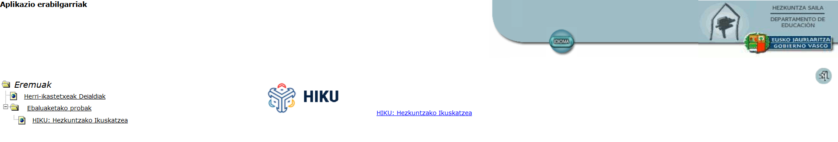
Eskuineko estekaren gainean sakatuta, ikuskapen-fluxu berrietarako diseinatutako aplikazio berria irekiko zaigu.

HIKU APLIKAZIOA

Aplikaziorako sarbidea
Aplikazioaren sarbideak aplikazioan sartuta dauden fluxu guztiei bide emango die. Fluxu guztietarako sarbidea, jarraian ikusiko dugun bezala, komuna izango da, nahiz eta dokumentu hau zuzendaritza-taldeen ebaluazioan zentratu. Pantailak itxura hau du:
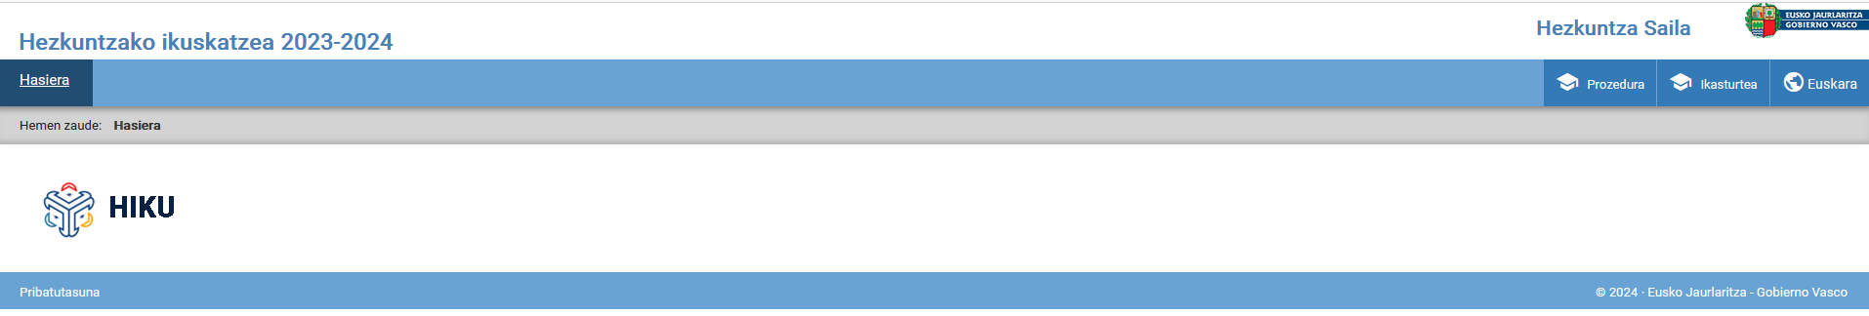
Eskuineko aldean, aplikazioari dagozkion menuak azalduko dira: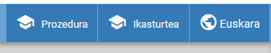

Ikasturte akademikoaren menua
Menuko aukera hau sakatzean, aplikazioan dauden ikasturte guztiak dituen leihoa irekiko da; izan ere, aplikazioak aukera ematen du aurreko aldietako datu guztiak kontsultatzeko, nahiz eta itxita dauden urteei buruzko eragiketak egiteko aukerarik ez eman. Bistaratzen den leihoak itxura hau izango du:
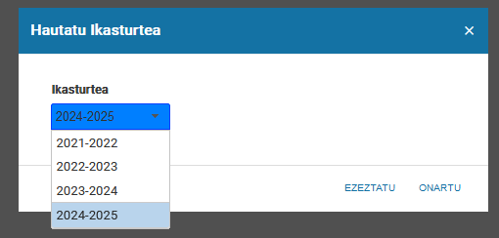
Lehenespenez, kargatutako azken ekitaldia agertzen da, baina erabiltzailearen beharren arabera alda daiteke.

Gaztelania/Euskara menua
Aplikazioaren hizkuntza aldatzeko erabiltzen den menuko aukera.

Prozedura-menua
Menuko aukera hau sakatzean, aplikazioan dauden fluxu guztiak dituen leihoa irekiko da, itxura honekin:
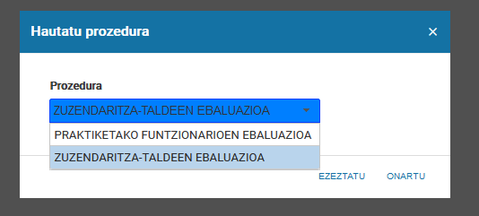
Kasu horretan, ‘ZUZENDARITZA-TALDEEN EBALUAZIOA’ fluxuaren gainean sakatu beharko da. Horrek, automatikoki, fluxua birbideratuko du. Hona hemen azalpena:

ZUZENDARITZA-TALDEEN EBALUAZIO-FLUXURAKO SARBIDEA
Zuzendaritza-taldeen ebaluazio-fluxua hautatzean, pantaila hau irekiko da. Jarraian agertzen denaren antzeko itxura izango du, eta konektatutako pertsona zein batzordetako kide den, batzorde horretako ikastetxeei buruzko informazioa bistaratuko da:
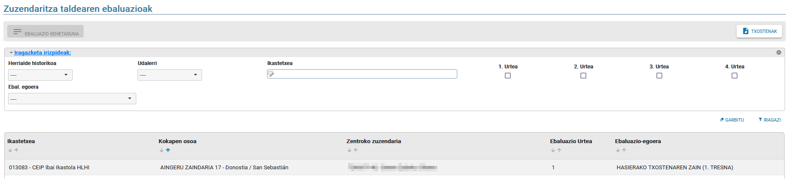

Goiko aldean, botoiak daude, maila globalean egin daitezkeen ekintzekin.
Gainera, eskuinean 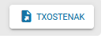 botoia dago, eta, horren bidez une horretan ikusten ari garen taularen edukia Excelera esporta dezakegu.
Beheko aldean, taulako erregistroei aplika dakiekeen iragazkia dago, taulako informazioa iragazi ahal izateko, kontuan hartu diren iragazte-irizpideekin. 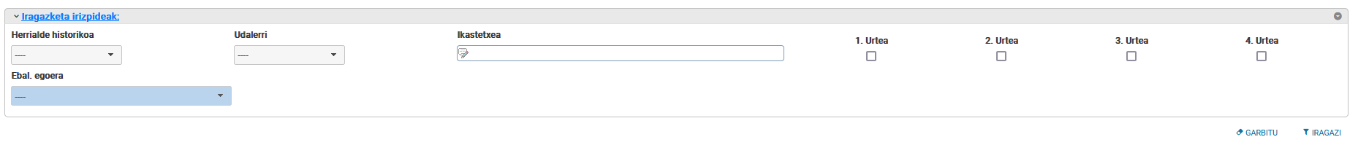
Kasu horretan, botoia beste bilaketa bat egiteko erabiliko litzateke, eta botoiak iragazki osoa behingoz garbitzeko balioko luke.
Azkenik, batzorde gisa kudeatuko dugun zuzendaritza-talde bakoitza zehazten duen taula dago.
Horietako bakoitzerako, ebaluatzen ari den zuzendaritza-taldearen ikastetxea zehazten da, bai eta horren kokapen osoa ere. Halaber, ikastetxeko zuzendaria, ebaluazioaren urtea eta ebaluazioaren egoera ere agertuko dira.
Taula hori, besterik adierazi ezean, alfabetikoki ordenatuta dago, ikastetxearen kokapenaren arabera. Hala ere, erabiltzaileak nahi duen zutabearen arabera ordenatu ahal izango du, gezi bakoitzaren goiburuan horretarako dauden geziak sakatuz. Funtzionalitate hori aplikazioaren taula guztietan egongo da eskuragarri, eta, hala, erabiltzaileak bere beharren arabera ordenatu ahal izango du. Kontuan izan behar da balitekeela erregistro guztiak batera ez ikustea; beraz, orri batetik bestera nabiga dezakegu taula horretako beheko botoien bidez:
Orri bakoitzean beheko laukian zehaztutako errenkada kopurua agertuko da. Orrialdeen artean aurrera eta/edo atzera egiteko, pantailaren beheko aldean horretarako dauden botoiak sakatu behar dituzu. Pantailan agertzen den errenkada-kopurua aldatu nahi baduzu, zenbaki hori edita dezakezu eta sortzen duzuna idatzi.
Ebaluazioaren xehetasunak ikusteko, bi aukera ditugu:
- Jardunaldia Taulako erregistro batean jarri eta klik bikoitza egin.
- Hautatu taulako erregistro bat, eta sakatu  botoia
Ekintzetako edozein egitean, ebaluazio horren xehetasunak irekiko dira leiho gainerakor batean (hurrengo atalean deskribatzen dira).

Iragazteko irizpideak
Ebaluazioen zerrenda osoaren azpimultzo bat bilatu ahal izateko, erabiltzaileak iragazte-irizpideen atal bat du eskura, eta, horren bidez, definitutako irizpideak betetzen dituzten ebaluazioen multzoa hauta dezake.
Atal hau nahi bezala bistara edo ezkuta daiteke, eskuinean dagoen gezia erabiliz :
Iragazteko aukera hauek ditu, eta ez da beharrezkoa horietako bat bera ere jakinaraztea. Sistemari nahi den ebaluazioa bilatzen laguntzeko, komeni da ahalik eta irizpide gutxien erabiltzea.

Eremu batzuk zuzenean goitibeherako zerrenda bat dira, eta horietako bat hauta daitekeen balio guztiak dituzte. Adibidez, Herrialde Historikoa eremua. Balio guztiak lehen begiratuan bistaratzen dira, eta horietako bat bakarrik hautatu behar da:
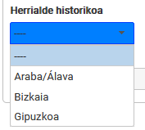
Beste batzuek, berriz, karaktere bat idaztea eskatzen dute, idatzitako karaktereekin bat datozen irizpide horren balioak berreskura ditzan. Eremu autoosagarriak dira, adibidez, “Centro Educativa” eremuan, non, hari buruz idazten goazen heinean, sistemak bilaketa murrizten digun, bat datozen aukerak emanez.
FILTRAR sakatzean, sistemak ebaluazioen zerrenda bahetuko du, erabiltzaileak sartutako irizpideekin bat datozenak bakarrik erakusteko.
GARBITU sakatuz, erabiltzaileak sartutako irizpide guztiak ezabatuko dira, eta zerrenda osoa erakutsiko da, rolaren eta aplikaziora konektatutako pertsonaren identifikazioaren arabera.
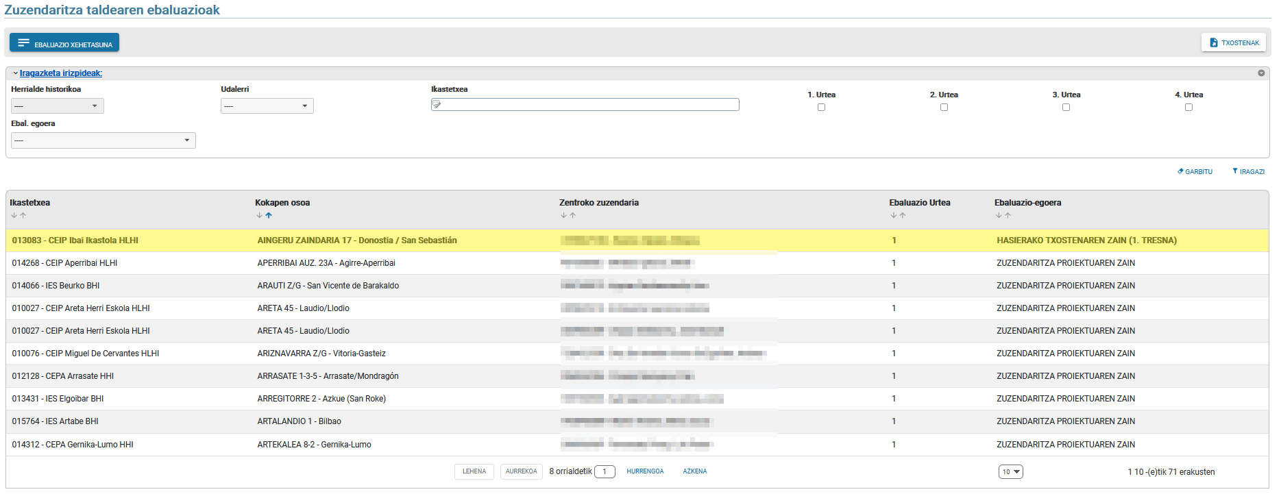

EBALUAZIOAREN XEHETASUNAK
Aurreko pantailan ebaluazio baten xehetasunak sakatzean, leiho gainerakor honetara sartzen da. Ebaluazioaren xehetasunean, ikastetxearen datuak agertuko dira goiburuko datu gisa, eta Kontsulta moduan bakarrik.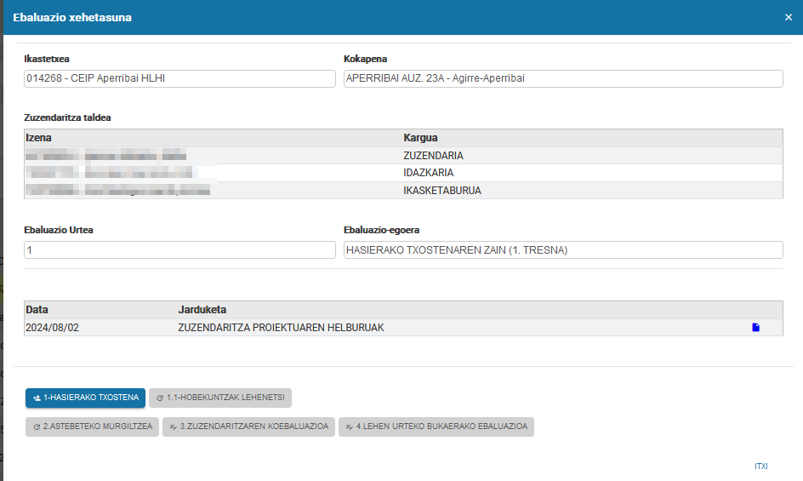
Zehazki, informazio hau erakusten da:
- Ikastetxea: ikastetxearen kodea eta izen osoa.
- Kokapena: Ikastetxea dagoen posta-helbidea
- Zuzendaritza-taldea: ikastetxeko zuzendaritza-taldeko kide guztien taula, NAN, abizenak, izena eta zuzendaritza-taldean betetzen duten kargua adieraziz.
- Ebaluazio-urtea: ikastetxeko zuzendaritza-taldearen ebaluazioa zein urtetan dagoen
- Ebaluazioaren egoera: ebaluazioaren egoera. Hona hemen egoera posibleak:

- Zuzendaritza Proiektuaren zain
- Hasierako ebaluazioaren zain
- Hobekuntzak lehenesteko zain
- Koebaluazioa planifikatzeke
- Koebaluazio-txostenaren zain
- Lehen urteko azken ebaluazioaren zain
- Sinaduren ontzian sartzeko zain
Egoera hori ebaluazioari buruz egiten diren ekintzen arabera kalkulatzen joango da.

Jarraian, ebaluazio xehatuaren historia jasotzen duen taula bat erakusten da. Hau da, zuzendaritza-taldearen ebaluazioan zehar, kontsulta egin arte, egin diren mugimendu guztien zerrenda erakusten da hemen:
Mugimendu horiek beheranzko hurrenkeran agertuko dira, hau da, berrienak agertuko dira lehenik. Mugimendu horietako bakoitzerako jarduera-data, mugimendu-mota eta dagokion mugimenduari lotutako txostenera iritsiko den esteka bat erakusten dira.
Goiburuko datuez eta historialaz gain, beheko aldean ageri dira, botoien bidez, konektatutako erabiltzaileak une jakin batean egin ditzakeen ekintzak. Ekintza horietako bakoitza hurrengo atalean deskribatzen da.
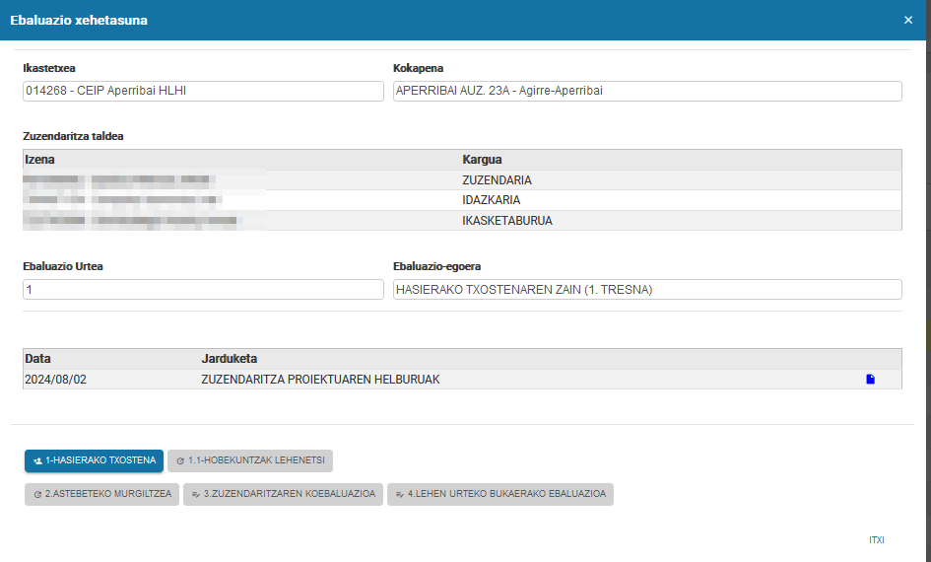

Zuzendaritza-taldearen ebaluazioari buruzko ekintzak
Aplikazioaren bizitzan zehar, aplikazioari buruzko hainbat ekintza gehiago egin ahal izango dira, baina lehen fase honetan, azaldutakoak bakarrik onartuko dira.

Hasierako txostena
Ebaluazioaren xehetasunetatik abiatuta beti, eta hasierako txostena oraindik aurkeztu ez bada, ‘1.- Hasierako txostena’ botoia aktibatuko da, batzordeak txostena bete dezan. Behin aurkeztuta, kontsultatu ahal izango duzu mugimenduen historian dagokion esteka sakatuta. 1-Hasierako txostena botoia sakatzean, pantaila bat irekitzen da, ebaluazioaren xehetasunekin:

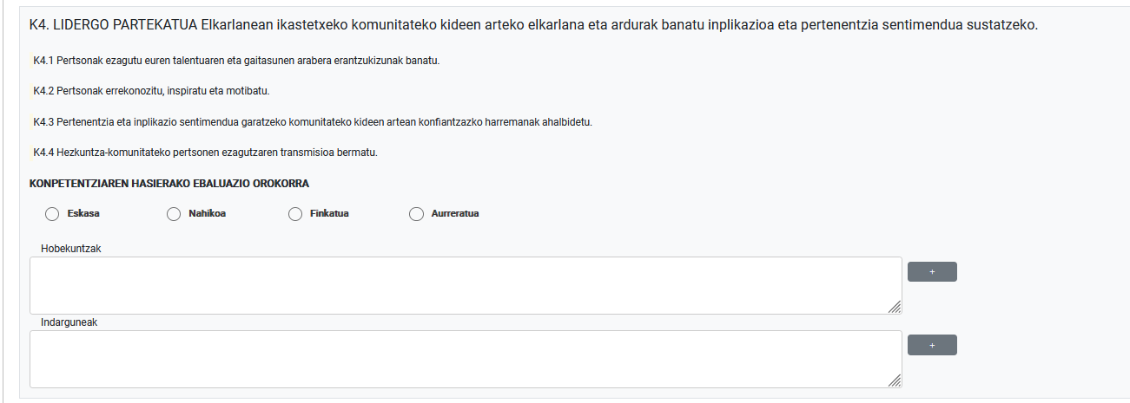
Pantaila honetan, ezarritako gaitasun bakoitza baloratu ahal izango da, eta horietako bakoitzerako hobekuntza-proposamenak edo indarguneak ezarri, egindako balorazioaren arabera. Goialdean ikastetxearen xehetasuna agertzen da.
Pantaila horretan bertan, definitutako gaitasun guztien zerrenda bistaratzen da. Eta horietako bakoitzerako lau balorazio-aukera (eskasa, nahikoa, finkatua, aurreratua). Horrez gain, testu-koadro batzuk erakusten dira, erabiltzaileak hobekuntza-proposamen batzuk edo indargune batzuk sar ditzan. Hobetzeko proposamen bat baino gehiago edo indarguneak sartzeko, eskuinean ageri den “+” ikurra sakatu beharko da, eta testu koadro berri bat irekiko du. Kontuan izan behar da hobekuntza-proposamenei lehentasuna emateko, hainbat testu-koadrotan bereizita egon behar dutela proposamen horiek. Esan bezala, + botoia sakatu behar da egin nahi den hobekuntza bakoitzeko.
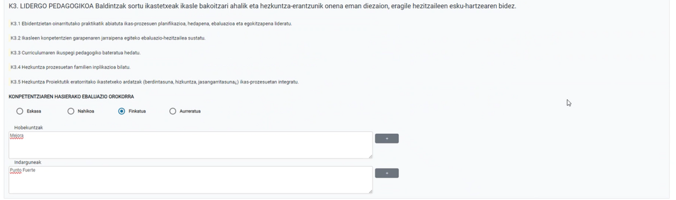
‘Sinatzeko prestaketa’ botoia sakatzean, baliozkotze hauek egingo dira, eta aplikazioak berak kontrolatuko du nahitaezkotasuna, adierazitakoaren arabera:
- Gaitasun guztiak ebaluatu behar dira (K1, K2…). Hau da, gaitasun guztiek ebaluazio-balioa izan behar dute hautatutako aukeretako batekin.
- Funtsezko konpetentzia batek Txiro Nahikoa ebaluazioa badu, konpetentzia horretarako hobekuntza-proposamen batzuk idaztea derrigorrezkoa izango da.
- Konpetentzia ez-giltzarri batek Gutxiren ebaluazioa badu, konpetentzia hori hobetzeko proposamenak idaztea derrigorrezkoa izango da.
- Edozein gaitasunek ebaluazio aurreratua badu, gaitasun horretarako indargune batzuk idatzi beharko dira nahitaez.
- Gainerako ebaluazioetarako, aukerakoak dira hobekuntza-proposamenak edo indarguneak idaztea.
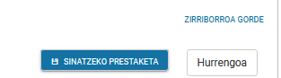

Sartutakoa grabatzeko, 'Zirriborroa gorde' botoia sakatu behar da. Sartutako informazioari dagokion txostena inprimatzeko, 'Inprimatu' botoia sakatu behar da. Eragiketa bertan behera uzteko, sakatu Utzi botoia, eta ebaluazioa oraindik puntu berean geratuko da, hau da, zirriborro-egoeran. Txostena aurkezteko, ‘Sinatzeko prestaketa’ botoia sakatu behar da. Botoi horrek, lehen deskribatutako baliozkotzeak egiteaz gain, dokumentua prestatzen du sinaduraren aplikazioan sinatu ahal izateko. Sinatu ondoren, ebaluazioaren egoerak aurrera egingo du hurrengo urratsean.

Aplikaziotik dokumentu bat sinatzeko, haren goiburuan ageri den “Sinadurak(zk.)” esteka sakatu ahal izango dugu. Parentesi artean agertzen den zenbakiak konektatutako erabiltzaileak sinatu gabe dituen dokumentuen kopurua erakutsiko du. Esteka hori sakatuz, beste leiho bat zabalduko da, eta, han, sinatzeko dauden dokumentuen zerrenda agertuko da. Hautatutako dokumentua sinatu ahal izango da.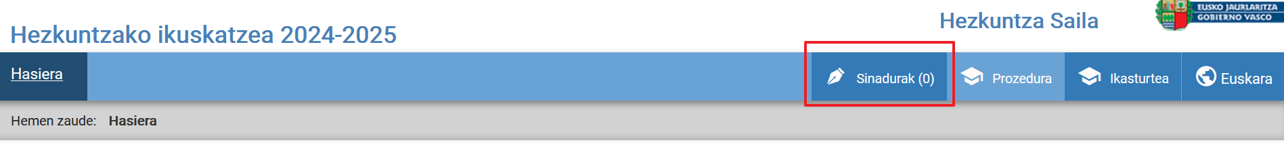

Hobekuntzei lehentasuna eman
Ebaluazioaren xehetasunetatik abiatuta beti, eta oraindik hobekuntzak lehenesteko txostena aurkeztu ez bada, ‘1.1- Hobekuntzak lehenetsi’ botoia aktibatuko da, batzordeak hasierako txostenean definitutako hobekuntza-proposamenen ordena ezarri ahal izan dezan. Behin aurkeztuta, kontsultatu ahal izango duzu mugimenduen historian dagokion esteka sakatuta. 1.1-Hobespenak lehenetsi botoia sakatzean, pantaila bat irekitzen da, ebaluazioaren xehetasunekin, ondoren ikusten den bezala:
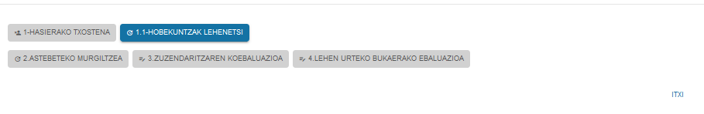
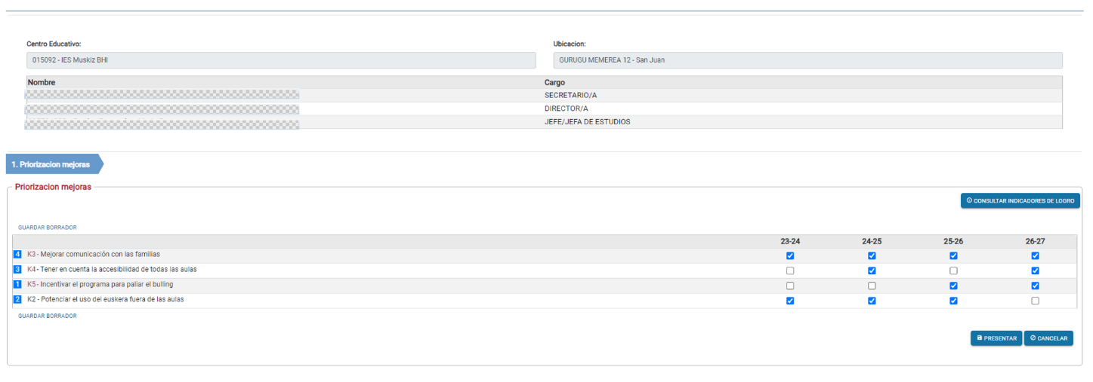
Pantaila honetan, aurkeztutako hobekuntza-proposamen bakoitzerako lehentasun-zenbakia zehaztu ahal izango da. Lan horretan laguntzeko, zuzendaritza-taldeak sartutako lorpen-adierazleen legenda bat aurkezten da, ‘Kontsultatu lorpen-adierazleak’ botoia sakatuz. Horrez gain, hobekuntza bakoitzerako denboralizazio bat zehaztu ahal izango da. Goiko aldean ebaluatutako zuzendaritza-taldearen xehetasunak azaltzen dira.
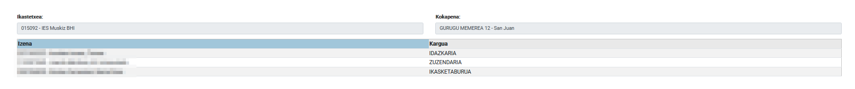

Sartutakoa grabatzeko, 'Gorde zirriborroa' botoia sakatu behar da. Sartutako informazioari dagokion txostena inprimatzeko, 'Inprimatu' botoia sakatu behar da. Eragiketa bertan behera uzteko, sakatu Utzi botoia, eta ebaluazioa oraindik puntu berean geratuko da. Txostena aurkezteko, ‘Aurkeztu’ botoia sakatu behar da. Behin aurkeztuta, ebaluazioaren egoerak aurrera egingo du hurrengo urratsean.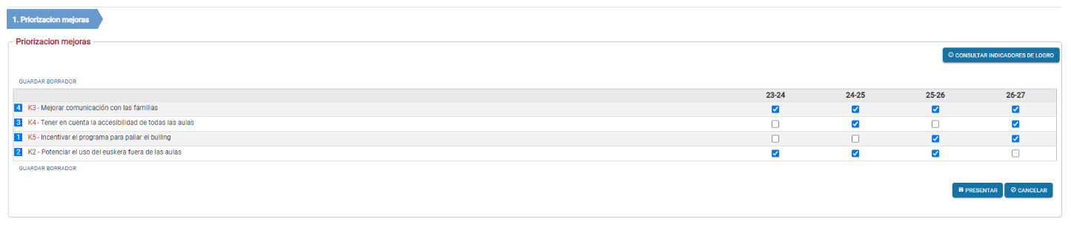

Dokumentua erantsi

Betiere ebaluazioaren xehetasunetatik abiatuta, batzordeak batzordearen eraketa-akta edo ebaluazio horretarako interesgarriak izan daitezkeen bestelako dokumentuak erantsi ahal izango ditu. Sakatzean, pantaila bat irekitzen da, ebaluazioa egin aurretik erantsitako dokumentuekin, eta deskargatzeko edo ezabatzeko aukera ematen du. Halaber, dokumentu berriak eransteko botoi bat ere agertuko da.

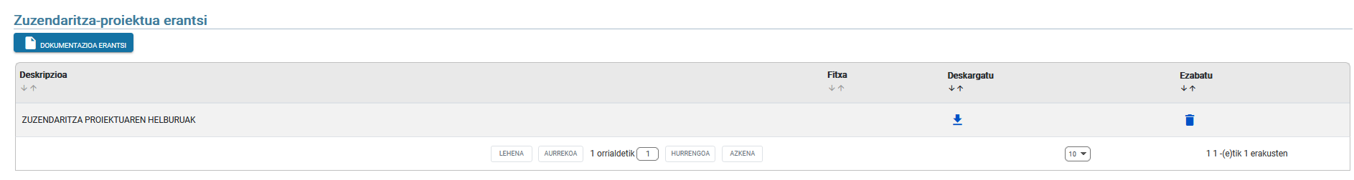

‘Dokumentazioa erantsi’ botoia sakatzean, hurrengo pantaila irekiko da, eta bertan aukeratu ahal izango duzu zein fitxategi-mota erantsi nahi duzun (batzordearen eraketa-akta eta beste dokumentu batzuk), baita horren deskribapena ere.
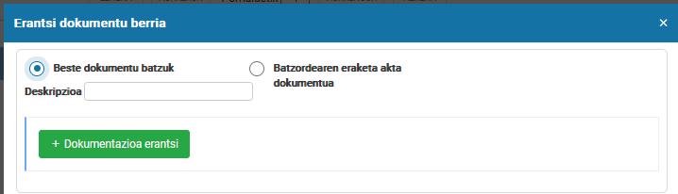

Datu horiek bete ondoren, sakatu “ + Erantsi dokumentazioa” botoia, eta fitxategi-arakatzailea irekiko da, gure ekipoan erantsi nahi dugun dokumentua hautatzeko.
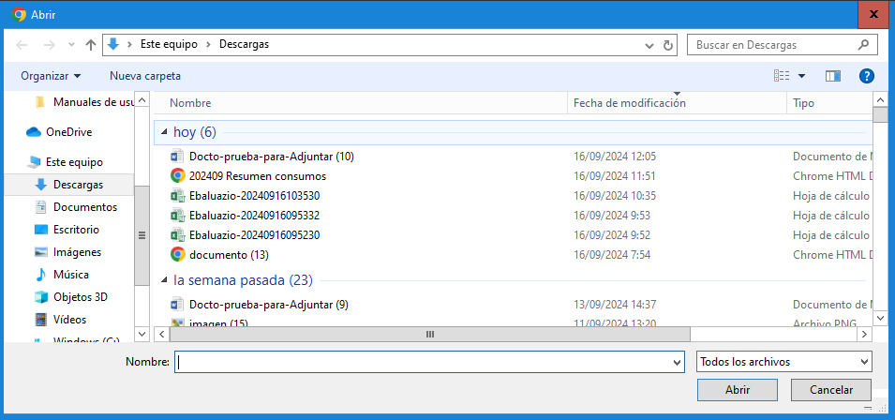

Erantsi beharreko dokumentua hautatu ondoren, sakatu “Ireki”, eta pantaila bat agertuko da, dokumentua ebaluaziora igotzeko prest duela, “Igo” botoia sakatuta. Pantaila honetan ikusten badugu erakutsitako dokumentua ez dela zuzena, “Ezeztatu” botoia sakatu, eta berriro ekin diezaiokegu prozesuari, dokumentu berri bat eransteko.
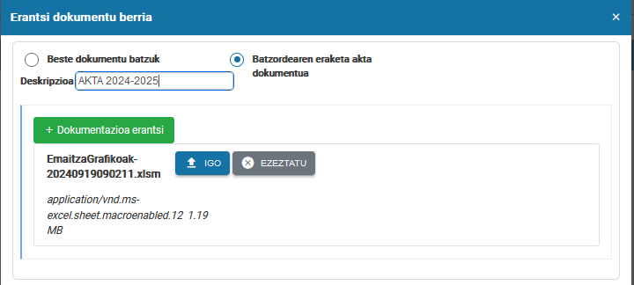

Dokumentua igotakoan, mezu hau agertuko da: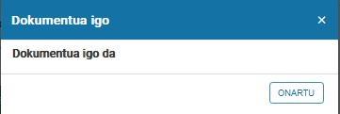

Eta “Ados” botoia sakatzean, “Erantsi dokumentuak” aukeraren hasierako pantaila bistaratuko da, honela eguneratua. Hemen, erantsitako dokumentua deskarga edo ezaba daiteke. Ebaluazio horretara sarbidea duen edozein erabiltzailek egin ahal izango ditu ekintza horiek.
